Recurso 3.4 Plantilla de BMC V2
Nombre empresa: |  | Diseñado para: |  | Diseñado por: |  | Fecha: xx/xx/xx |  | Versión: 2

Socios claves |  | Actividades claves |  | Propuesta de valor |  |  |  | Relación con clientes |  | Segmento de clientes
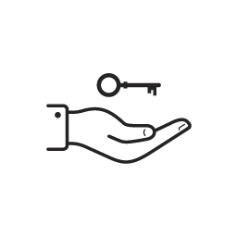 |  |  |  |  |  |  |  |  |  | 
 |  | Recursos claves |  |  |  |  |  | Canales
 |  |  |  |  |  |  |  | 
Estructura de costos |  |  |  |  |  | Fuentes de ingreso
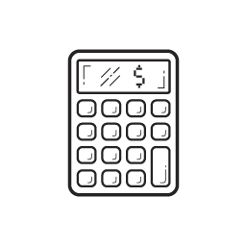 |  |  |  |  |  | 

Factibilidad: El modelo de negocio es factible porque...

Deseabilidad: El producto (o servicio) es deseable porque...

Viabilidad: El modelo de negocio es viable económicamente porque...

